淡江時報 第 1196 期
教心所教科系系友返校座談 領學弟妹職涯規劃
校友回娘家
【記者黃音然淡水校園報導】教育學院教育心理與諮商研究所、教育科技學系在11月2日校慶這天不約而同舉辦系所友座談，與在校生分享職場心得。

教心所實習說明會暨校友返校座談從上午10時至下午4時於ED201舉辦一整天的活動。上午先請碩二學生們分享兼職實習經驗，實習地點分布於社區、醫院、大專、高中、小學等地；接下來是碩三全職實習經驗分享，工作地點有北市大、漱心坊及馬偕醫院等地；下午時段則邀請校友夏迎藍、黃妙慧、楊明書、姜尚文心理師們作職業經驗分享。

其中，夏迎藍以諮商心理師的身分分享「走出自己獨特的路」，藉由自身經驗提供給學弟妹們另一條不一樣的職業選擇。原是外文系的學生，後來因通識課而對心理產生興趣，因此走上心理相關的職業道路。夏迎藍以此勉勵大家多嘗試不同的課程去結合自己的專業，也許會走出與別人不一樣的路。她也鼓勵學弟妹「可以多善用學校資源，不論是教材、設備，以及諮商中心提供的服務都可以去嘗試看看。」

教科系系友回校座談暨年度系所成果推廣下午2時至4時在L105舉行，邀請校友回來分享經驗談，共有24位校友回娘家，加上系主任陳慶帆，及系上教師顧大維、賴婷鈴、蔡森暉、林逸農，和在校生相聚，熱鬧非凡。活動流程包括認識自己及他人，分組進行數位學習及行銷技巧，最後還有抽獎活動。莊雅涵、莊令瑜兩位已經踏上職涯之路的學姐跟學弟妹一起分組交流，以自身經驗帶領他們更加理解自己的職業性向、職涯規劃，以及教科系的畢業出路。

教科系新任系友會會長周怡君談及自己的創業經驗，表示在創業的過程中最辛苦的事，是需要時時刻刻去反思自己在這個過程中想要的是什麼。「與其說是創業，不如說是把自己的想法落地實現的過程，因此反覆去看每一年自己達成的目標，以及跟自己對話這件事是最難的。」她感謝淡江的前輩及學長姐，並給予在校的學生們許多資源，勉勵學弟妹對自己要做的事要有自信，「因為我們有很強大的團隊精神作為後盾。」她也鼓勵學生先踏出實踐的步伐，「不論再大的問題都會慢慢的變小，最後會發現，自己走出的路也是屬於自己獨特的人生道路。」
2024/11/10

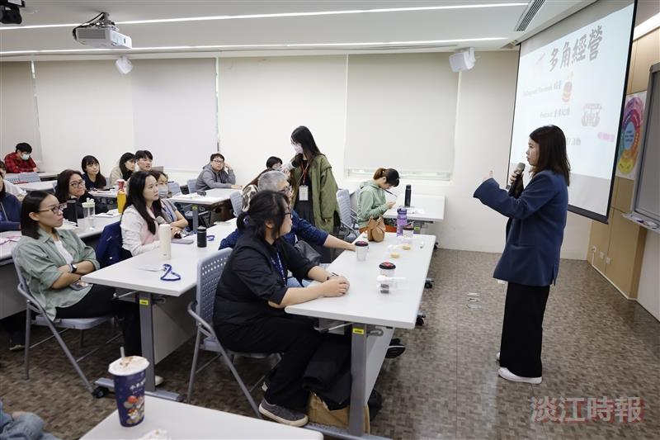
教心所於校慶日辦理實習說明會暨校友返校座談。（攝影／黃音然）

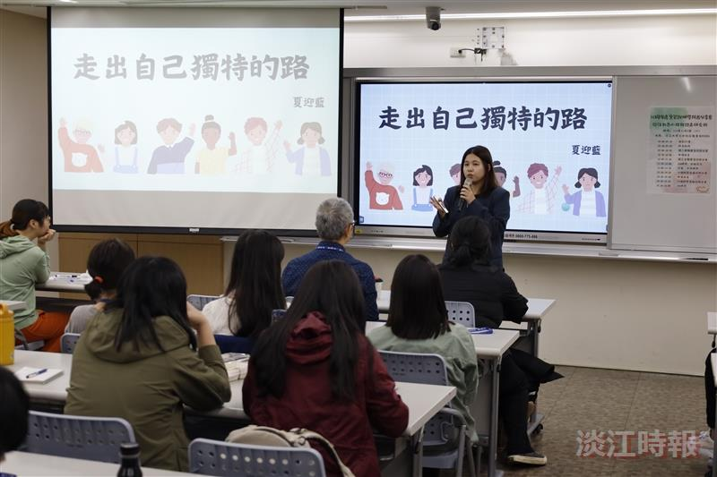
夏迎藍分享心理師職涯，藉由自身經驗分享給同學們另一條不一樣的職業選擇。（攝影／黃音然）

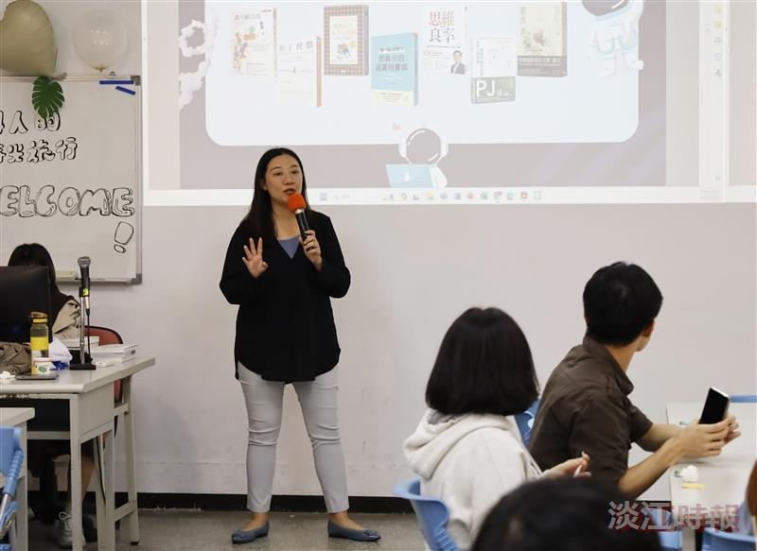
教科系新任系友會會長周怡君談自己的創業經驗。（攝影／黃音然）

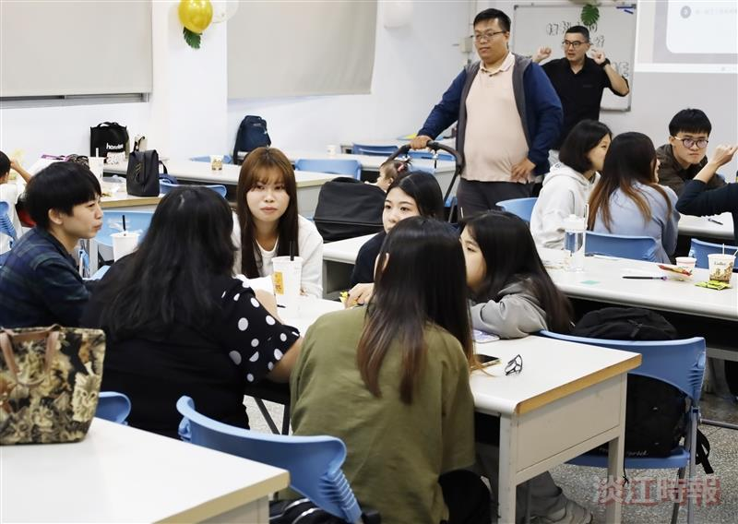
教科系系友與在校學弟妹分組進行數位學習及行銷技巧座談。（攝影／黃音然）

